Proyecto final medidor de ruido de linea

Objetivo: 2
Tipo de ruidos: 2
Efectos de un ruido eléctrico: 2
Módulo ACS712: 3
Módulo tipo Arduino: 6
Programa generador de señales usado para prueba 7

Objetivo:
Realizar una medición del ruido de línea de alimentación (220v 50Hz), identificando la potencia de ruido y en qué frecuencias se produce.

Tipo de ruidos:

El ruido eléctrico es una señal de interferencia eléctrica no deseada, se lo puede clasificar según su origen como generados por la naturaleza, o generados por el hombre. Por lo general las generados por la naturaleza son aleatorios y de poco duración, como por ejemplo un rayo. Los generados por el hombre son en general debido a equipos electrónicos o eléctricos, como por ejemplo un motor, o el ruido de un fuente de alimentación. Estos últimos pueden se aperiódicos o tener un cierto grado de periocidad, en este proyecto nos `vamos a dedicar a estos últimos.

Efectos de un ruido eléctrico:

Las interferencias electromagnéticas se producen normalmente en entornos industriales y pueden influir negativamente en las señales de comunicación y/o alimentación. Algunos ejemplos son:

1 - Problemas de vídeo en pantallas, como rayas y barras.

2 - Problemas de audio como zumbidos.

3 - Interferencia de la PC y mal funcionamiento, incluyendo paradas y problemas de red aleatorios.

4 - Caídas de datos y brechas de descarga.

5 - Problemas de calidad de energía con equipos electrónicos como caídas de tensión, fallas de equipo, reinicios, etc.

6 - Lecturas y datos imprecisos del ruido de la señal.

Módulo ACS712:

Para medir la corriente se usa el circuito integrado ACS 712 de Allegro Inc. El cual mediante efecto Hall censa la corriente desde CC hasta unos 80KHz.
Las características principales del circuito integrado son:

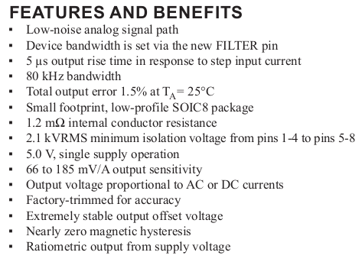

La aplicación típica, y la configuración de pines se muestra a continuación:

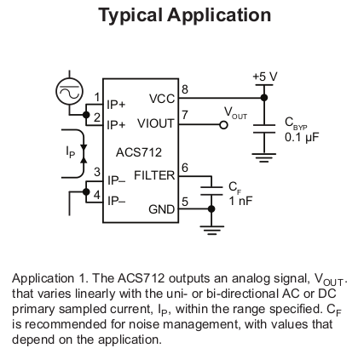

Este tipo de dispositivo viene en tres versiones en que se diferencian en el limite máximo de corriente medida y la sensibilidad de la medición:

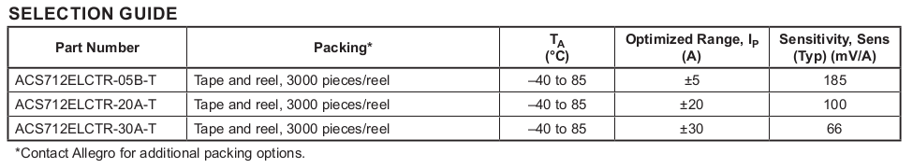
Se utilizará la versión que mide hasta 30A.
Los valores máximos de funcionamiento son:

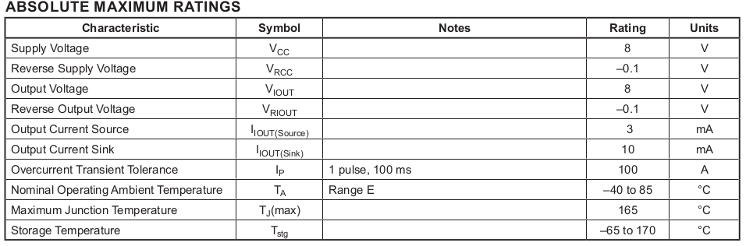

Y las características típicas de funcionamiento:

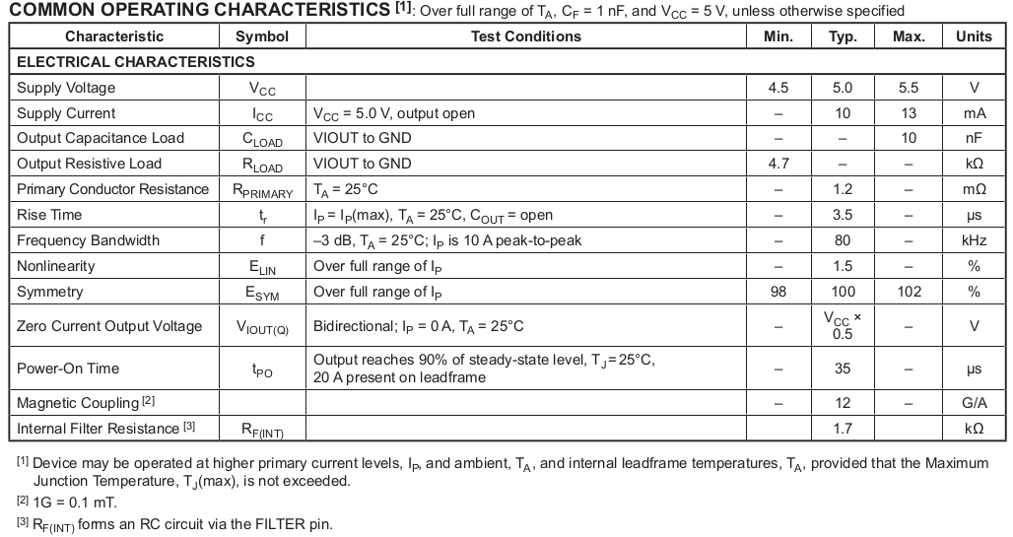
Para la versión de 30A se tiene la siguientes performance:

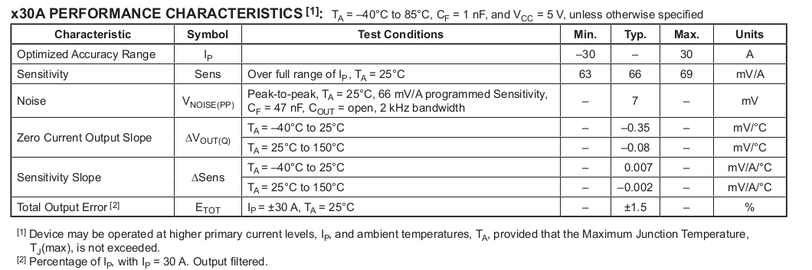

Se observa que posee buena linealidad dentro de los rangos normales de funcionamiento:

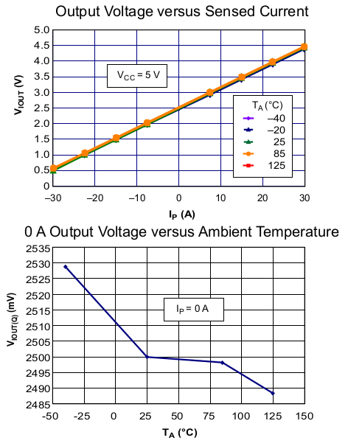

Módulo tipo Arduino:

El módulo en donde se utiliza el ACS712 se muestra a continuación:

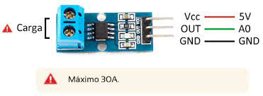

El sensor nos entrega un valor de 2.5 v para una corriente de 0A y a partir de allí incrementa proporcionalmente de acuerdo a la sensibilidad, teniendo una relación lineal entre la salida de tensión del sensor y la corriente. Posee un ancho de banda de 50KHz.
Dicha relación es una línea recta en una gráfica Voltaje vs Corriente donde la pendiente es la sensibilidad y la intersección en el eje Y es 2.5 voltios. La ecuación de la recta seria la siguiente:

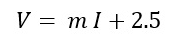

Donde la pendiente es m y equivale a la Sensibilidad. Despejando tendremos la ecuación para hallar la corriente a partir de la lectura del sensor:

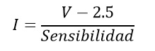

Programa generador de señales usado para prueba

El módulo en donde se utiliza el ACS712 se muestra a continuación:

